Цифровой считыватель информации Chengdu Ditron D60~D70
Благодарим Вас за покупку многофункциональных цифровых считывателей информации (ЦСИ) 2M/2V/3M/3/4V производства нашей компании. Данный вид СЦИ широко применяется на станках, таких как сверлильные станки, токарные станки, станки электроэрозионной обработки, шлифовальные станки и т.д. и аппаратуры обнаружения, а также позиционно-вспомогательная обработка ручной работы.

Руководство по эксплуатации:
Данное руководство является инструкцией по эксплуатации ЦСИ 2М/2V и 3M/3V и 4V.
Режим D60-2V: 2-координатный ЦСИ, применимо к 2-координатным сверлильным станкам, шлифовальным станкам, токарным станкам и станкам требует 2-координатный экран.
Режим D60-3V: 3-координатный ЦСИ, применимо к станкам требует 3-координатный экран, как-то сверлильным станкам, токарным станкам, электроэрозионным станкам, др.
Режим D60-4V: 4-координатный ЦСИ, применимо к станкам требует 4-координатный экран, как-то сверлильным станкам, токарным станкам, электроэрозионным станкам, др.

Меры предосторожности:
Во избежание поражения электрическим током или пожаров ЦСИ надлежит хранить в сухом месте или не подвергать воздействию непосредственно охлаждающей жидкостью.
В случае появления из ЦСИ дыма или специфического запаха немедленно вытащите разъемы питания во избежание пожаров и поражения электрическим током. Затем свяжитесь с нашей компанией или дилеров, не пытайтесь починить его сами. ЦСИ соединен с линейкой решетки или прочими датчиками перемещения для формирования системы прецизионного (точного) измерения. Особое внимание следует уделить при пользовании системой измерений, для защиты соединения между линейкой решетки и ЦСИ от повреждений во избежание погрешностей в измерениях.
Не ремонтируйте и не видоизменяйте измерительные приборы ЦСИ сами, иначе это вызовет неисправности, сбои или повреждения. При появлении каких-либо нарушений просьба связаться с нашей компанией или дилерами.
Когда датчики (решетные линейки, магнитные решетные линейки, поворотные регуляторы), применяемые с ЦСИ, повреждены, не используйте изделия других торговых марок для замены поврежденных изделий, так как изделия каждой компании имеют разные свойства, индекс, интерфейс и режимы. Просьба производить замену поврежденных датчиков под руководством профессионала; иначе это приведет к повреждению прибора ЦСИ.
Инструкция по панели клавиш ЦСИ
XYZU клавиша выбора координаты
0123456789 числовая клавиша
+ - X ÷ = клавиша вычислений (функция калькулятора)
Cal клавиша вычислений (функция калькулятора)
Ce клавиша обнуления (функция калькулятора)
Arc клавиша восстановления тригонометрической функции
(функция калькулятора)
√⁻⁻ клавиша вычислений квадратного корня (функция калькулятора)
. клавиша ввода десятичной запятой
+/- клавиша ввода знака «минус»
ENT клавиша подтверждения действия
CLS клавиша ввода стирания (функция калькулятора)
½ функциональная клавиша вычисления значения ½
mm клавиша переключений метрических/британских единиц измерения
inch
Ref клавиша функции «масштабирования/спящего режима

SDM вспомогательная /функциональная клавиша нулевого положения
клавиша функции дуговой машинной обработки

функциональная клавиша (PCD) разделения отверстий по периферии
клавиша включения Y+Z (ЦСИ серии «L»)
функциональная клавиша (PLD) разделения отверстий по косой линии
sin данная клавиша есть клавиша функции синуса в вычислительной
cm1 функции; функциональная клавиша механической обработки наклонной поверхности (ЦСИ серии «М»)
cos данная клавиша есть клавиша функции косинуса в вычислительной
cm2 функции; клавиша механической обработки прямоугольной коробки (ЦСИ серии «М»)
tan клавиша функции тангенса вычислительной функции
cm³
abs клавиша преобразования координат в абсолютные/относительные
inc
← → клавиша выбора
функциональная клавиша проверки конуса
CALL клавиша ввода инструментального магазина
TOOL клавиша вызова инструментального магазина
EDM функция совмещающегося выхода в электроэрозионном станке (3В ЦСИ)
X_{o} Y_{o} Z_{o} U_{o} обнуление, сброс
SIFT функциональная клавиша цифрового фильтрования
RPM вычислительная функция частоты вращения скорости D79-4В

Содержание
- Введение о серии Д60-М
1.1 Цифровые считыватели информации (ЦСИ) для 2-коорд. фрезерных станков..…1
1.2 Цифровые считыватели информации для 3-координатных фрезер. станков.…….2
Серия Д60-В
1.3 2В ЦСИ для 2-координатных станков……………………………………….…………………………..3
1.4 2В ЦСИ для 2- координатных токарных станков………………………………………………….4
1.5 2В ЦСИ для 2- координатных фрезерных станков…………………………………………….5
1.6 3В ЦСИ для 3- координатных шлифовальных станков………………………………….……..6
1.7 3В ЦСИ для 3- координатных шлифовальных станков…………………………….…………..7
1.8 3В ЦСИ для завода-изготовителя…………………………………………………………………………..9
3В ЦСИ для электроэрозионных станков.……………………………………………………………………8
Серия Д-70
  - 4В СЦИ при использовании для замера скорости вращения……………………………….9

- Установка системных параметров
2.1 Выбор датчик линейных перемещений или поворотного регулятора………………11
2.2 Установка растрового разрешения………………………………………………………………………11
2.3 Выбор направления отсчета…………………………………………………………………………………12
2.4 Установка типа компенсации..……………………………………………………………………………..12
2.5 Установка параметра поворотного регулятора…………………………………………………..13
2.6 Выбор типа ЦСИ / функция переключения в дюймовый режим с точкой в десятичной дроби………………………………………………………………………………………………………13

- Основные функции
3.1 Обнуление, восстановление данных…………………………………………………………………..17
3.2 Отображение в метрических/британских единицах…………………………………………..17
3.3 Координаты ввода………………………………………………………………………………………………..18
3.4 Функция ½…………………………………………………………………………………………………………….18
3.5 Метод ABS/INC………………………………………………………………………………………………………19
3.6 Полное обнуление 200 точек SDM……………………………………………………………………...40
3.7 Функция памяти «Выключение»………………………………………………………………………….40
3.8 Функция спящего режима……………………………………………………………………………………20
3.9 Функция хранения…………………………………………………………………………………………….....21
3.9.1 Функция хранения референс-линейки (FIND.REF)…………………………………21
3.9.2 Найти нулевую точку (RECALL)………………………………………………………..……..22
3.10 Линейная компенсация……………………………………………………………………………………..24
3.11 Нелинейная компенсация………………………………………………………………………………….26
3.12 Склад хранения 200 инструментов…………………………………………………………………….29

- Специальная функция
4.1 Функция PLD………………………………………………………………………………………………………….39
4.2 Функция PCD………………………………………………………………………………………………………….45
4.3 Функция плавной R……………………………………………………………………………………………..49
4.4 Функция простой R………………………………………………………………………………………………64
4.5 Функция образования прямоугольной камеры……………………………………………………………………………………………………………………….72
4.6 Функция машинного скашивания……………………………………………………………………….75
4.7 Функция калькулятора………………………………………………………………………………………..78
4.8 Компенсация диаметра инструмента…………………………………………………………………82

- Специальные функции для шлифовальных станков
5.1Функция цифрового фильтрования……………………………………………………………………..84

- Специальные функции для токарных станков
6.1 200 комплектов инструментов……………………………………………………………………………86
6.2 Функция замера наивысшего изделия……………………………………………………………….90
6.3 Функция перевода радиуса в диаметр……………………………………………………………….92
6.4 Функция Y+Z (специально для 3- координатных токарных станков)…….…………..93

- Функция EDM
7.1 Введение и порядок работы……………………………………………………………………………….95

- Функция замера скорости вращения Д70-4В
8.1 Краткое введение в рабочие процессы……………………………………………………………105

П. 1.7. 3В ЦСИ для 3-координатных шлифовал., фрезер. станков, дыропробивных прессов
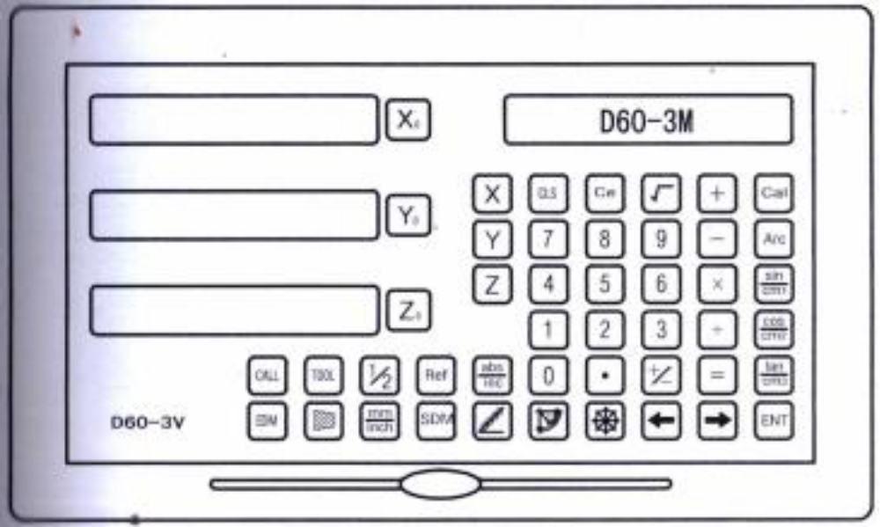

Основные функции:
- обнуление; 2) сброс обнуления; 3) переключение между метрическими/британскими единицами расчета; 4) функция 1/2 ;) 5) ввод размеров; 6) преобразование координат ABS/INC; 7) Отключение памяти; 8) Полное обнуление 20 комплектов источников координат электроэрозионных машин; 9) режим сна; 10) функция сохранения линейки; 11) линейная компенсация; 12) нелинейная компенсация; 13) 200 комплектов вспомогательных координат; 14) установка параметров
Особые функции:
- функция прокалывания наклонных поверхностей; 2) функция разделения отверстий на полусфере (PCD) ;) 3) функция мехобработки дуги; 4) функция пошаговой мехобработки камеры; 5) функция мехобработки наклонных поверхностей; 6) вычислительная функция.
Особые клавиши:

3. Основные функции
3.1. Обнуление, восстановление данных
Функция: Оператор может обнулить отображаемую координату в любой позиции.
Пример 1: Обнулите показываемое значение координаты Х в текущей позиции.
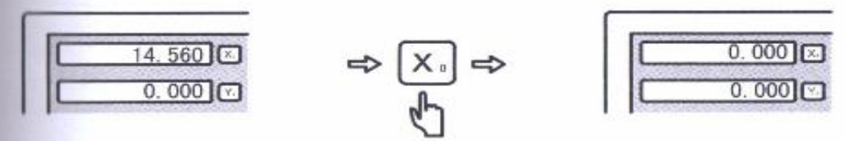

Нажмите клавишу Y_{o} для обнуления показываемых данных координаты Y;
Нажмите клавишу Z_{o} для обнуления показываемых данных координаты Z;
Восстановление данных
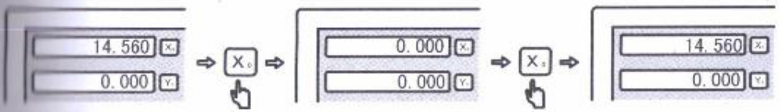Функция: Восстановить данные, которые были обнулены по ошибке в любой позиции.
Пример 2: Проведите восстановление данных координаты Х.

Нажмите клавишу Y_{o} для обнуления показываемых данных координаты Y;
Нажмите клавишу Z_{o} для обнуления показываемых данных координаты Z;
3.2. Отображение в метрических/британских единицах измерения
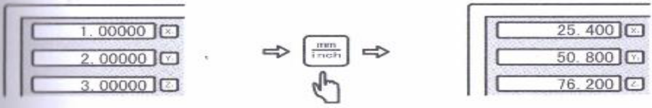Функция:. Отобразите размер локации в метрических (мм) или британских (дюйм) ед. изм.
Пример 1: Переключите британские (дюйм) единицы измерения в метрические (мм).

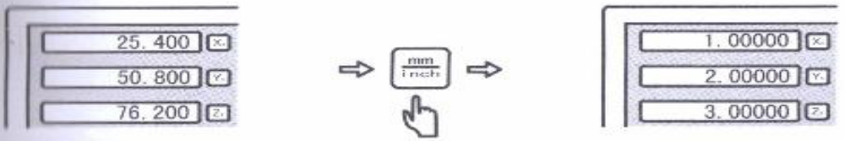Пример 2: Переключите метрические (мм) единицы измерения в британские (дюйм).

